Orizon lebt Vielfalt
Orizon ist Vorbild bei der Anerkennung und Wertschätzung der Mitarbeiter*innen

- Orizon unterzeichnet Charta der Vielfalt
- Vielfalt fördert wirtschaftlichen Erfolg
- Gleiche Wertschätzung für alle Beschäftigten

Augsburg, 4. März 2020 – Orizon hat die Charta der Vielfalt unterzeichnet. Das Personalunternehmen untermauert damit seine bereits seit vielen Jahren praktizierte Chancengleichheit für die Mitarbeiter*innen. Der wirtschaftliche Erfolg in Deutschland basiert aufgrund der Globalisierung und des demografischen Wandels in großem Maße auf der Vielfalt der Beschäftigten. Unterschiedliche Fähigkeiten und Talente fördern innovative und kreative Lösungen. Damit obliegt Personalunternehmen eine besondere Verantwortung in der Vermittlung von Mitarbeiter*innen.
Vielfalt bzw. Diversity bezieht sich in der Arbeitswelt auf individuelle Persönlichkeitsmerkmale sowie Lebensweise oder -entwürfe. Dazu gehören Geschlecht und geschlechtliche Identität, Nationalität, ethnische Herkunft, Religion oder Weltanschauung, Behinderung, Alter, sexuelle Orientierung und Identität. Mehr als 3400 Unternehmen und Institutionen haben den Wert der Diversität für den unternehmerischen und gesellschaftlichen Erfolg erkannt und die Charta der Vielfalt unterzeichnet. Die Anerkennung, Wertschätzung und Einbeziehung von Vielfalt sind in der Arbeitswelt essenziell.
Für Orizon ist die Unterzeichnung der Charta eine konsequente Fortsetzung der Unternehmenspolitik. Bereits 2011 hat Orizon die Offensive „Faire Zeitarbeit - für uns Arbeit erster Klasse" gestartet. Danach werden im Unternehmen beschäftigte Zeitarbeitnehmer*innen nach der für sie günstigsten Regelung entlohnt. Als Personaldienstleister sieht sich Orizon in der Pflicht, sich für seine Mitarbeiter*innen einzusetzen: Fair bezahlte Arbeit zu guten Arbeitsbedingungen für qualifizierte und flexibel einsetzbare Arbeitskräfte. Für Orizon ist daher Equal Pay die geeignete und nachhaltige Lösung. „Vielfalt und Wertschätzung gehören zur DNA eines Personaldienstleisters“, so Stefan Bachhuber, Chief Operating Officer des Unternehmens. Bei Orizon arbeiten Menschen aller Geschlechter und sexueller Orientierungen aus vielen verschiedenen Nationen, die unterschiedliche Sprachen sprechen, verschiedene Religionen ausüben und ganz unterschiedliche Talente und Fähigkeiten haben. Das umfasst alle Tätigkeitsfelder des Unternehmens vom technischen und gewerblichen bis hin zum kaufmännischen Bereich und schließt alle Qualifikationen vom Un- oder Angelernten bis hin zur Führungskraft ein. Alle Beschäftigten tragen zum Unternehmenserfolg bei und tun dies umso stärker, je mehr sie „sie selbst“ sein können. Orizon steht als Personaldienstleister vor der Herausforderung, nicht nur überbetriebliche Mitarbeiter für den Kundeneinsatz für sich zu gewinnen, sondern auch qualifizierte interne Kolleg*innen. Mit dem Bekenntnis zu einem offenen und wertschätzenden Arbeitsumfeld für alle steigt die Arbeitgeberattraktivität von Orizon und wird dem Unternehmensmotto „Wir finden Ihren Lieblingsplatz“ gerecht.
Über die Charta der Vielfalt
Ziel der Charta der Vielfalt ist es, ein Arbeitsumfeld zu schaffen, in dem alle Beschäftigten die gleiche Wertschätzung und Förderung erfahren. Die 2006 veröffentlichte Selbstverpflichtung wurde von vier Unternehmen ins Leben gerufen. Sie wird von der Beauftragten der Bundesregierung für Migration, Flüchtlinge und Integration, Staatsministerin Annette Widmann-Mauz, unterstützt. Träger der Initiative ist seit 2010 der gemeinnützige Verein Charta der Vielfalt e. V. Mit der Umsetzung der „Charta der Vielfalt“ soll ein von Vorurteilen freies Arbeitsumfeld geschaffen werden. Um sich auch aktiv im Alltag gegen Diskriminierung einzusetzen, wird Orizon beispielsweise als Sponsor beim Christopher Street Day (CSD) vom 15. bis 21.06.2020 in Augsburg auftreten. Dabei wird das Ziel der Gleichberechtigung und Akzeptanz von LGBTIQ*-Menschen (Lesbian Gay Bisexual Trans Intersex Queer) unterstützt.
Ein Klima der Akzeptanz und des gegenseitigen Vertrauens hat positive Auswirkungen auf das Ansehen bei Geschäftspartner*innen und Kund*innen. Das sogenannte Diversity Management bringt Unternehmen und Institutionen vielseitige Vorteile und Chancen: Ein vielfältiges Umfeld fördert nicht nur den wirtschaftlichen Erfolg, es erhöht gleichzeitig die Anpassungsfähigkeit an das externe Umfeld, wie globale Märkte oder eine internationale Kundschaft. Vielfalt bezieht sich somit auf die Belegschaft und die vielfältigen Bedürfnisse der Kund*innen sowie der Geschäftspartner*innen.
Grafikvorschau

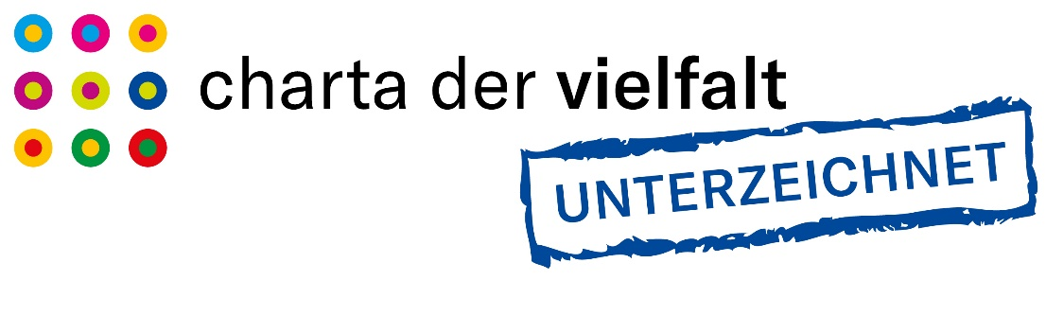
Bildunterschrift: Charta der Vielfalt: Wir haben unterzeichnet
Bildrechte: Orizon GmbH

Orizon GmbH

Das Personalunternehmen Orizon bietet das umfassende Spektrum von Personaldienstleistungen an. Zum Serviceportfolio gehören Personalüberlassung und -vermittlung sowie die Durchführung komplexer Personalprojekte. Mit technischen, gewerblichen und kaufmännischen Fach- und Führungskräften wird ein Großteil der Berufsfelder abgedeckt. Mit dieser Strategie zählt das Unternehmen zu den Marktführern für den deutschen Mittelstand. Seit 2017 gehört Orizon zur japanischen Unternehmensgruppe Outsourcing Inc., einer der führenden Unternehmensgruppen im Personaldienstleistungssegment weltweit.
Als Arbeitgeber von rund 7.500 Mitarbeitern, bundesweit ca. 100 Standorten und einem Umsatz von 319 Mio. Euro (2018, inkl. Otto Work Force Deutschland GmbH) belegt Orizon, laut Lünendonk Liste 2019, Platz 9 unter den führenden Personaldienstleistern in Deutschland. 2019 wurde Orizon von der WirtschaftsWoche als „Bester Mittelstandsdienstleister“ und von Focus-Business als „Top Personaldienstleister“ ausgezeichnet. Auf der Arbeitergeber-Bewertungsplattform kununu trägt Orizon die Gütesiegel „Top Company“ und „Open Company“. Weitere Informationen zum Unternehmen unter https://www.orizon.de
Pressekontakt
Unternehmen: Orizon GmbH Presseabteilung | Großer Burstah 23 | 20457 Hamburg |
E-Mail presse@orizon.de

